**Onde tudo começou?**

O primeiro jogo da história surgiu em 1958, foi criado pelo físico Willy Higinbotham e recebeu o nome de Tennis Programing, também conhecido como Tennis for Two. Ele era um jogo muito simples, jogado por meio de um osciloscópio.

Em 1961, no Massachusetts Institute of Technology (MIT), os pesquisadores criaram o jogo Spacewar!, cujo tema era uma guerra espacial, estando o jogador no controle de uma das naves que enfrentava naves inimigas. Esse jogo foi programado em Assembly (nome da linguagem de programação de baixo nível).

O primeiro jogo de fliperama chamouse Computer Space e foi lançado em 1971. Logo outros jogos de sucesso surgiram, como Pong, Invasores do espaço e Pac-Man. O primeiro console caseiro também surgiu nessa época. Em 1977, a empresa Atari lançou um console com cartuchos removíveis. Cada cartucho fazia rodar um jogo diferente. Com esse sistema, os jogos eletrônicos ganharam popularidade, mas as pessoas ainda queriam imagens e sons melhores.

Em 1981, Shigeru Miyamoto – Nintendo – lançou o Donkey Kong. Em seu enredo, o herói, com o apelido de Jumpman, um carpinteiro baixinho, deveria salvar sua namorada Pauline das garras de um gorila raivoso. Para isso era preciso que o carpinteiro vencesse obstáculos, saltasse por cipós, atravessasse rios até encontrá-la e resgatá-la.

Percebendo o grande interesse do público, muitas outras empresas começaram a desenvolver jogos eletrônicos. Elas melhoraram não só a qualidade do som e das imagens, mas também a tecnologia usada para rodar os games

A internet eliminou a necessidade de os jogadores estarem no mesmo espaço físico. Hoje em dia, é possível jogar com pessoas localizadas em qualquer parte do mundo. Uma modalidade de videogame que vem se popularizando no início do século XXI são os jogos de realidade virtual. Neles, óculos especiais criam simulações em 3D, dando ao jogador a sensação de estar em uma situação real.

No ano de 1991, lançou-se a evolução do Street Fighter I, o Capcom Street Fighter II (Figura 6). Este jogo adotou o modelo de animação por sprites. Segundo Power (2007) sprites são as imagens que dão vida ao personagem. Um sprite é um conjunto de fotos que dão a impressão de movimento do personagem. Street Fighter II revolucionou e popularizou o gênero de luta, tornando-se o jogo mais popular dessa década (CRUDO, 2001).

Em 1992, a Acclaim, lançou o Mortal Kombat (Figura 7). O jogo adotou o modelo de animação por captura de movimentos e digitalização subseqüente, ou seja, imagens de atores foram digitalizadas e animadas para a ação (CLUA e BITTENCOURT, 2005). Com isso, houve um maior realismo estético. Em contrapartida, a violência desse jogo e do jogo Night Trap abalou o Senado americano em 1993. Os senadores Joseph Lieberman e Herbert Kohl fizeram uma pesquisa para saber como a violência dos jogos estava interferindo na vida dos usuários.

Em 1993, a SEGA lançou o Virtua Fighter (Figura 8). Esse jogo foi uma revolução, pois utilizou um modelo de animação por objetos tridimensionais. Construções poligonais foram animadas levando em consideração a massa e a aceleração em tempo real de processamento

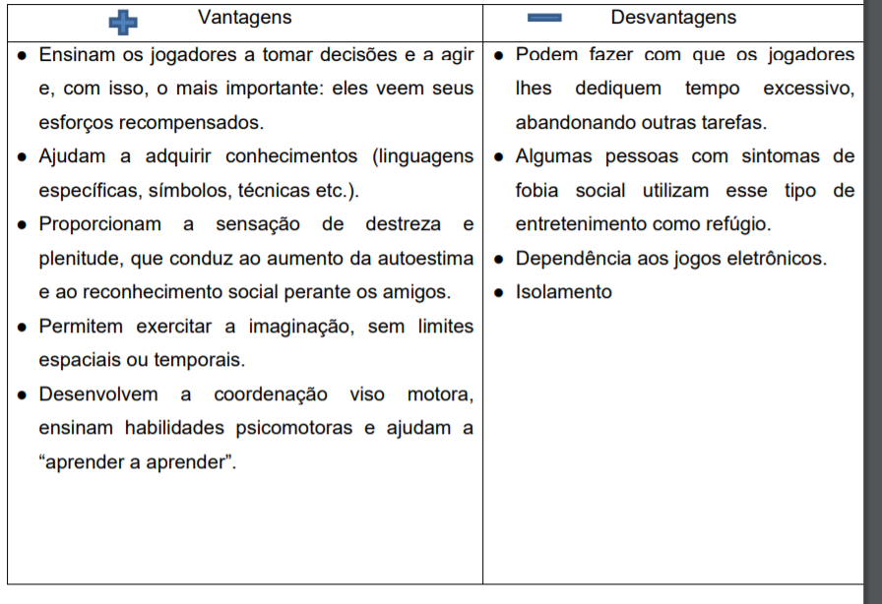

**Console**

Os consoles são os próprios aparelhos de videogame, desenvolvidos para o uso doméstico, que, conectados a um aparelho de televisão, exibem um jogo, armazenado em cartucho ou CD-ROM, no qual o jogador interage, tentando vencer os desafios propostos pelo jogo.

Em 1972, Raph Baer lançou o primeiro console da história, o Odyssey 100, ilustrado na Figura 9. Esse console era compatível com as televisões da empresa Magnavox.] O Odyssey 100 possuía placas de circuito impresso, cujo objetivo era armazenar os jogos (ARANHA, 2004). O console oferecia doze jogos, permitindo ao usuário escolher qual ele queria jogar. A maioria dos jogos tinha como tema o esporte. O console ainda oferecia um rifle comercial para ser usado em jogos de tiro.

surgiu, em 1976, o primeiro console da história a ser considerado como programável, o FairChild Channel F (WIKIPEDIA, 2007), ilustrado na Figura 10. Programável porque não eram mais necessárias aquelas operações complexas para trocar de jogo. Para jogar um outro jogo era só trocar o cartucho

**A SEGUNDA GERAÇÃO DE CONSOLES**

Nesse contexto, a Warner lançou em 1977, o console Atari 2600 (Figura 11). Esse console se tornou um dos maiores sucessos na área de entretenimento eletrônico, vendendo cerca de 25 milhões de unidades em cinco anos; atingindo a marca de 5 bilhões de dólares; fazendo, assim, com que a empresa Atari dominasse o mercado de jogos entre final dos anos 70 e o início dos anos 80

**A TERCEIRA GERAÇÃO DE CONSOLES**

Em 1983, um ano antes do crash de 1984, a Nintendo lançou no Japão o console Famicon (Family Computer)

Em 1985, esse console Famicon chegou nos Estados Unidos com o nome de Nintendo Entertainment System

**A QUARTA GERAÇÃO DE CONSOLES**

Em 1988, a Sega, insatisfeita com o sucesso da Nintendo e seu NES, lançou o primeiro console de 16 bits da história, o Mega Drive (Japão e Brasil), que também é conhecido como Sega Gênesis (Estados Unidos)

Em 1990 a Nintendo lançou o seu console de 16 bits, o Super Famicom, conhecido também como SNES (Super Nintendo Entertainment System), ou apenas Super Nintendo (ARANHA, 2004). O console da Nintendo era mais poderoso em todos os sentidos menos no processador que rodava a 3.57 Mhz; dificultando, assim, o desenvolvimento de jogos com maior qualidade para o console (SOUZA e ROCHA, 2005). Isso, no entanto, não impediu o seu sucesso, conseguindo, em pouco tempo, retomar a liderança

No Brasil, o Super Nintendo chegou em 1993 e fez muito sucesso, sendo produzido e vendido até hoje pela Gradiente.

**A QUINTA GERAÇÃO DE CONSOLES**

Em 1994 a Sega lançou o console Saturn ilustrado na Figura 21. Esse console deveria substituir o Mega Drive e as deficiências do Sega CD. O Saturn era um poderoso console capaz de rodar os jogos de maior sucesso dos arcades com perfeição, para isso utilizava todos os recursos gráficos necessários

Esse console utilizava o recurso do CD com muita eficiência. Isso foi um ponto muito positivo para o console, pois nessa época os jogos já exigiam maior capacidade de armazenamento e o CD atendia a essa nova demanda

Em 1994, foi lançado no Japão o Playstation (Figura 22) da Sony, vendendo cerca de 1 milhão de unidades só no verão japonês. Já nos Estados Unidos, o console foi lançado em 1995, vendendo mais de 100 mil unidades no primeiro final de semana. O Playstation foi de fato o primeiro console a divulgar a mídia CD.

Em 1996, o Playstation já era líder no mercado de consoles e tinha o suporte de quase todas as softhouses do mundo. Um dos motivos desse grande apoio das softhouses era a linguagem utilizada para o desenvolvimento dos jogos: o C/C++

O Playstation tem a maior biblioteca de jogos da história, com milhares de títulos produzidos para ele. Além de ser o videogame mais popular de sua geração, foram criados vários periféricos para ele como o memory card (dispositivo de armazenamento que funciona como memória adicional para os consoles de videogames) e o controle Dual Shock (controle com vibrador)

Em 1993, foi lançado nos Estados Unidos o Atari Jaguar (Figura 26), sendo considerado o primeiro console de 64 bits. Na verdade ele não é definitivamente um console de 64 bits, porque utiliza dois processadores de 32 bits e não um de 64 bits

Em 1996, a Nintendo lançou o Nintendo 64. Este console chamou muito a atenção do mercado devido ao seu processador gráfico que possibilitou gráficos de alta qualidade com uma profundidade de cor de até 32 bits. O Nintendo 64 possuía também um avançado processador de áudio, sendo possível a alta qualidade da trilha e efeitos sonoros. Os personagens, cenários e efeitos eram muito mais realistas do que a concorrência

**A SEXTA GERAÇÃO DE CONSOLES**

Em 1998, a Sega lançou o DreamCast (Figura 28). Esse console foi o primeiro a vir com um modem embutido para acesso à internet, permitindo, assim, jogos on-line, como o Phantasy Star OnLine, cujo gênero era RPG

Em março de 2000, foi lançado no Japão o Playstation 2. Este console é a evolução do Playstation. O PS2 foi lançado com suporte ao Playstation, nesse contexto todos os jogos que rodavam no Playstation são compatíveis com o Playstation 2, permitindo, assim, o aumento da biblioteca de jogos do PS2.

Em 2001, a Nintendo lançou o GameCube (Figura 31), com a intenção de retornar ao mercado que tinha sido perdido para a Sony.

Em novembro do mesmo ano, a Microsoft entrou no mercado dos consoles lançando o XBOX (CLUA e BITTENCOURT, 2005). O aparelho utilizou a tecnologia DirectX, que é uma coleção de APIs2 : trabalha com tarefas relacionadas à programação de jogos para o sistema operacional Microsoft Windows, padronizando, assim, a comunicação entre software e hardware (WIKIPÉDIA, 2007). Essa tecnologia facilita a adaptação de grandes sucessos dos PCs para o console

Foi criada para o XBOX a primeira rede dedicada a jogos on-line, a XBOX LIVE, que é uma rede muito organizada e possui vários recursos como chat e campeonatos. Para utilizar essa rede é necessário pagar uma mensalidade

Em 2005, foi lançado o XBOX 360, evolução do Microsoft XBOX. Esse console realiza diferentes cálculos como inteligência artificial, simulação de física e outros que podem ser feitos paralelamente sem sobrecarregar o sistema, permitindo que os jogos ofereçam inimigos mais inteligentes e mundos que simulam a realidade com maior precisão. O gerenciamento dessas operações é possível devido à grande quantidade de memória cache

**A SÉTIMA GERAÇÃO DE CONSOLES**

Em 2006 a Nintendo lançou o Wii, provocando uma revolução na maneira de se jogar (WIKIPÉDIA, 2007). Esse console possui um manete que capta os movimentos que o jogador faz ao movê-lo, funcionando como uma espécie de “mouse” aéreo. Essa captação é possível porque o controle remoto do Wii possui um sensor de sinais que utiliza a tecnologia Bluetooth (UOL, 2006). Essa tecnologia permite a comunicação sem fio do controle com o console (RODFLASH, 2007).

Ainda em 2006, foi lançado o Playstation 3. Este console possui um processador CELL e um processador gráfico RSX. O processador CELL produz um clock de 3,2 GHz e performance total de 2,18 teraFlops, quase o dobro do XBOX 360. O chip gráfico possui 512MB para a renderização gráfica, conseguindo com isso uma precisão de pixels de 128 bits, com uma resolução máxima de 1080px. Este console utiliza o Bluetooth que permite a ligação de um máximo de sete controles. O Playstation 3 é totalmente compatível com o Playstation 1 e com o Playstation 2. Como já acontece no Playstation 2, o Playstation 3 permite a conexão com a Internet. Seus principais concorrentes são o XBOX 360 e o Wii.